LES FONCTIONS DE RÉFÉRENCE
Tout le cours en vidéo : https://youtu.be/DUbAkwCX8O8

Partie 1 : Fonction paire, fonction impaire
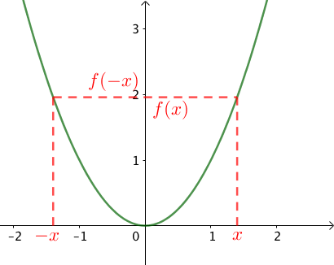
- Fonction paire

Définition : Une fonction dont la courbe est symétrique par rapport à l’axe des ordonnées est une fonction paire.

Remarque :
Pour une fonction paire, on a :
$f\left(-x\right)=f\left(x\right)$.
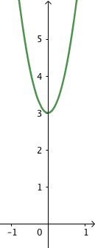
C’est ce résultat qu’il faudra vérifier pour prouver qu’une fonction est paire.

Méthode : Démontrer qu’une fonction est paire

Vidéo https://youtu.be/oheL-ZQYAy4

Démontrer que la fonction $f$ définie par $f\left(x\right)=5x^{2}+3$ est paire.

Correction
On a :
$f\left(-x\right)=5{\left(-x\right)}^{2}+3=5x^{2}+3$
Donc $f\left(-x\right)=f\left(x\right)$
La fonction $f$ est donc paire.
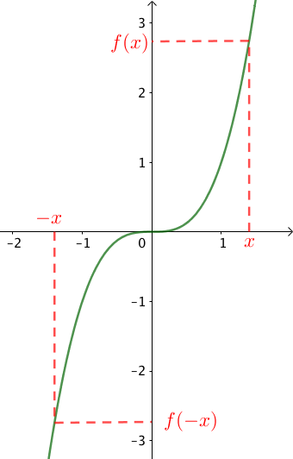
Sa représentation graphique (ci-contre) est symétrique par rapport à l'axe des ordonnées.

- Fonction impaire

Définition : Une fonction dont la courbe est symétrique par rapport à l’origine du repère est une fonction impaire.

Remarque :
Pour une fonction impaire, on a : $f\left(-x\right)=-f\left(x\right)$.
C’est ce résultat qu’il faudra vérifier pour prouver qu’une fonction est impaire.

Méthode : Démontrer qu’une fonction est impaire

Vidéo https://youtu.be/pG0JNDLgEDY

Démontrer que la fonction $f$ définie par $f\left(x\right)=x^{3}-3x$ est impaire.

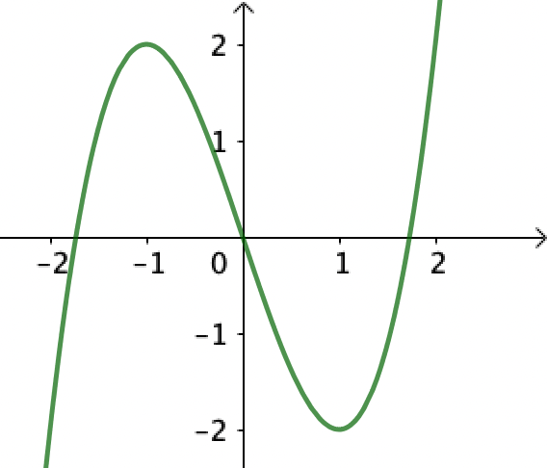
Correction
On a :
$$f\left(-x\right)={\left(-x\right)}^{3}-3×\left(-x\right)=-x^{3}+3x$$
Et $-f\left(x\right)=-\left(x^{3}-3x\right)= -x^{3}+3x$
Donc $f\left(-x\right)=-f\left(x\right)$.
La fonction $f$ est donc impaire. Sa représentation graphique (ci-contre) est symétrique par rapport à l’origine du repère.

Partie 2 : Fonction carré

Définition : La fonction carré est la fonction $f$ définie sur ℝ par $f\left(x\right)=x^{2}$.

Remarque :
Dire que la fonction carré est définie sur $R$ signifie que $x$ peut prendre n’importe quelle valeur de $R$.

$$x$$ | –2 | –1 | 0 | 1 | 2
$$f(x)$$ | 4 | 1 | 0 | 1 | 4

La courbe d’équation $y=x^{2}$ de la fonction carré est appelée une parabole.

Propriété : La courbe d’équation $y=x^{2}$ de la fonction carré est symétrique par rapport à l’axe des ordonnées. La fonction carré est paire.

Méthode : Comparer des images

Vidéo https://youtu.be/-d3fE8d0YOc

1) Représenter la fonction carré $f$ dans un repère.
2) a) Comparer graphiquement les nombres $f(0,5)$ et $f(2)$.
b) Même question avec $f(-1,5)$ et $f(-1).$
3) Vérifier par calcul le résultat de la question 2b.

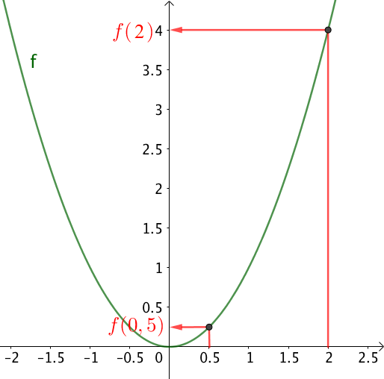
Correction
1)

2) a) En traçant les images de $0,5$ et de $2$ par la fonction $f$, on constate que :
$f\left(0,5\right)<f\left(2\right)$.

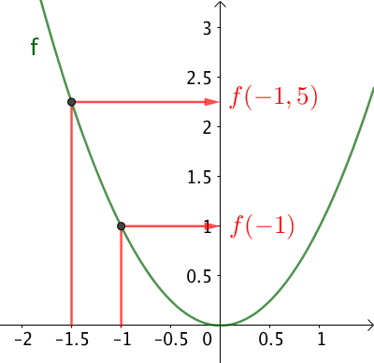
b) En traçant les images de $–1,5$ et de $–1$ par la fonction $f$, on constate que :
$f\left(-1\right)<f\left(-1,5\right)$.

3) On a .
Ainsi : $f\left(-1,5\right)={\left(-1,5\right)}^{2}=2,25$.
$f\left(-1\right)={\left(-1\right)}^{2}=1$
On en déduit que $f\left(-1\right)<f\left(-1,5\right)$.

Résoudre une inéquation avec la fonction carré :
Vidéo https://youtu.be/Xv_mdK9kaCA

Partie 3 : Fonction racine carrée

Définition : La fonction racine carrée est la fonction $f$ définie sur $\left[0 ; +∞\right[$ par
$f\left(x\right)=\sqrt{x}$.

Remarque : La fonction racine carrée n’est pas définie pour des valeurs négatives.

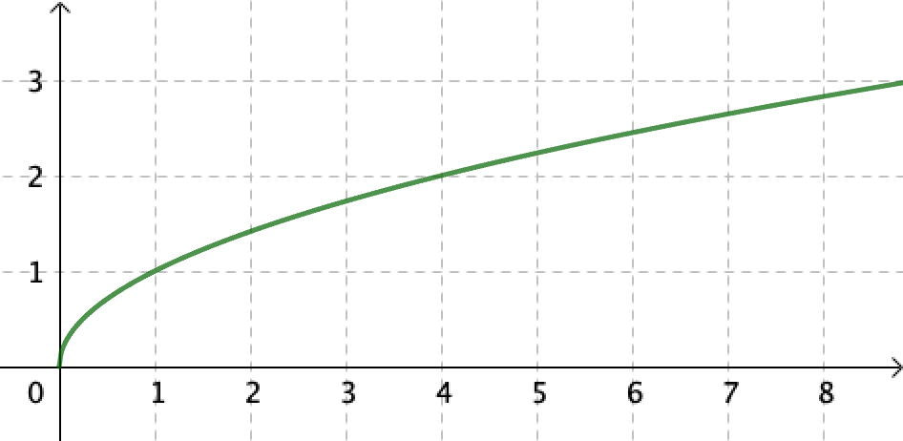

Résoudre une inéquation avec la fonction racine carrée :
Vidéo https://youtu.be/UPI7RoS0Vhg

Partie 4 : Fonction inverse

Définition : La fonction inverse est la fonction $f$ définie sur $R\backslash \left\{0\right\}$ par $f\left(x\right)=$ $\frac{1}{x}$.

Remarques :
- Dire que la fonction inverse est définie sur $R\backslash \left\{0\right\}$ signifie que $x$ peut prendre n’importe quelle valeur de $R$ sauf 0.
On dit que la fonction inverse n’est pas définie en 0.
- L’ensemble $R\backslash \left\{0\right\}$ peut se noter également $]- ; 0 [∪] 0 ; + [$ ou encore ℝ*.

$$x$$ | $$-2$$ | $$-1$$ | $$0,25$$ | $$1$$ | $$2$$ | $$3$$
$$f(x)$$ | $$-0,5$$ | $$-1$$ | $$4$$ | $$1$$ | $$0,5$$ | $$\frac{1}{3}$$

La courbe d’équation $y=$ $\frac{1}{x}$ de la fonction inverse est appelée une hyperbole.

Propriété : La courbe d’équation $y=$ $\frac{1}{x}$ de la fonction inverse est symétrique par rapport à l’origine du repère. La fonction inverse est impaire.

Méthode : Calculer une image ou un antécédent par la fonction inverse

Vidéo https://youtu.be/gHDcYSHfSlk

On considère la fonction $f$ définie sur $R\backslash \left\{0\right\}$ par $f\left(x\right)=2+$ $\frac{3}{x}$
a) Calculer les images de 3 et de 6 par la fonction $f$.
b) Calculer l’antécédent de 7 par la fonction $f$.

Correction

a) - Image de $3$ :
$f\left(3\right)=2+$ $\frac{3}{3}=2+1=3$.
L’image de $3$ est $3$.

- Image de $6$ :
$$f\left(6\right)=2+\frac{3}{6}=2+0,5=2,5$$
L’image de $6$ est $2,5$.

b) Antécédent de 7 :
On résout l’équation $f\left(x\right)=7$
Soit : $2+$ $\frac{3}{x}=7$
$\frac{3}{x}=7-2$
$$\frac{3}{x}=5$$
$$\frac{x}{3}=\frac{1}{5}$$
$$x=3×\frac{1}{5}$$
$$x=\frac{3}{5}$$
L’antécédent de $7$ est $\frac{3}{5}$.

Résoudre une inéquation avec la fonction inverse :
Vidéo https://youtu.be/V07NxCl7Eto

Partie 5 : Fonction cube

- Définition et représentation graphique

Définition : La fonction cube est la fonction $f$ définie sur $R$ par $f\left(x\right)=x^{3}$.
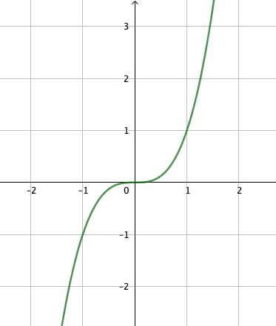

Propriété : La courbe d’équation $y=$ $x^{3}$ de la fonction cube est symétrique par rapport à l’origine du repère. La fonction cube est impaire.

- Positions relatives des courbes d’équations : $y=x$, $y=x^{2}$ et $y=x^{3}$

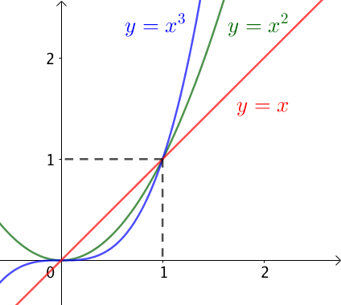

Propriété : Pour des valeurs positives de $x$, on a :
- Si $x≥1$ : La courbe d’équation $y=x^{3}$ se trouve au-dessus de la courbe d’équation $y=x^{2}$ qui se trouve elle-même au-dessus de la courbe d’équation $y=x$.
- Si $0≤x≤1$ : L’ordre précédent est inversé.

Démonstration au programme :

Vidéo https://youtu.be/op54acayjIQ

- 1er cas : si $x≥1$ :
- Pour étudier les positions relatives des courbes d’équations $y=x$ et $y=x^{2}$,
il suffit d’étudier le signe de $x^{2}-x$.
Or, $x^{2}-x=x\left(x-1\right)≥0$ car $x≥1$.
Donc, la courbe d’équation $y=x^{2}$ se trouve au-dessus de la courbe d’équation
$y=x$.
- Pour étudier les positions relatives des courbes d’équations $y=x^{2}$ et $y=x^{3}$,
il suffit d’étudier le signe de $x^{3}-x^{2}$.
Or, $x^{3}-x^{2}=x^{2}\left(x-1\right)≥0$ car $x≥1$.
Donc la courbe d’équation $y=x^{3}$ se trouve au-dessus de la courbe d’équation
$y=x^{2}$.

- 2e cas : si $0≤x≤1$ :
- Dans ce cas, $x^{2}-x=x\left(x-1\right)≤0$ car $x≥0$ et $x-1≤0$.
Donc, la courbe d’équation $y=x^{2}$ se trouve en dessous de la courbe d’équation
$y=x$.
- Et, $x^{3}-x^{2}=x^{2}\left(x-1\right)≤0$ car $x-1≤0$.
Donc la courbe d’équation $y=x^{3}$ se trouve en dessous de la courbe d’équation
$y=x^{2}$.

Hors du cadre de la classe, aucune reproduction, même partielle, autres que celles prévues à l'article L 122-5 du code de la propriété intellectuelle, ne peut être faite de ce site sans l'autorisation expresse de l'auteur.
www.maths-et-tiques.fr/index.php/mentions-legales

